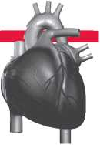
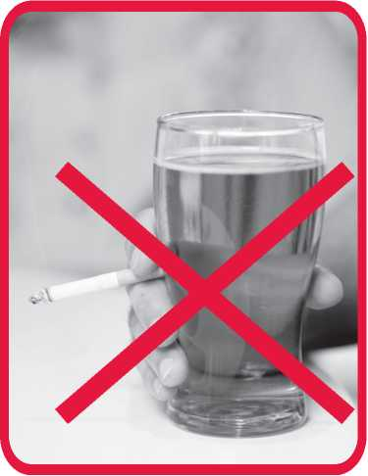

СЕРДЦЕ
В первую очередь страдает проводящая система отвечающая за ритмичность сокращений.
- АРИТМИИ
Различные аритмии - постоянный спутник алкоголизма. Возможно возникновение тяжелых нарушений ритма, таких как фибрилляция желудочков, когда сердечные мышечные волокна сокращаются не все одновременно, а каждое в отдельности.
- ХРОНИЧЕСКАЯ СЕРДЕЧНАЯ НЕДОСТАТОЧНОСТЬ
Происходит постепенное истончение и растягивание стенок сердца, поврежденные алкоголем клетки миокарда замещаются соединительной тканью, сократительная способность сердца снижается, развивается хроническая сердечная недостаточность.
АЛКОГОЛИЗМ - ЭТО ТЯЖЕЛАЯ БОЛЕЗНЬ,
которая характеризуется пристрастием к употреблению алкогольных напитков с формированием сначала психической, а затем и физической зависимости.

АЛКОГОЛЬ - СИЛЬНЕЙШИЙ ЯД НЕЙРОТОКСИЧЕСКОГО ДЕЙСТВИЯ,
который в первую очередь поражает головной мозг и другие отделы нервной системы.

ГБУ РС(Я) «Оймяконская ЦРБ»

СОСУДЫ
Достаточно распространен миф о том, что у алкоголиков «сосуды чистые, как у младенца». Эго не соответствует действительности.
- АТЕРОСКЛЕРОЗ
Злоупотребление алкоголем - один из основных факторов риска атеросклероза.
- ПОВЫШЕННОЕ АРТЕРИАЛЬНОЕ ДАВЛЕНИЕ
Одно из последствий злоупотребления алкоголем - повышенное артериальное давление, особенно в момент выхода из запоя.
- ГИПЕРТОНИЧЕСКИЕ КРИЗЫ
В свою очередь, гипертонические кризы приводят к развитию инсультов.
Однажды сформировавшись, алкоголизм остается навсегда. Однако, если зависимый от алкоголя человек полностью откажется от спиртного, возможен его возврат к полноценной нормальной жизни.

ОСТРАЯ ИНТОКСИКАЦИЯ
(алкогольное опьянение)
СТАДИИ:
1.Легкая эйфория
2. Наркотический сон
3. Кома
4. Летальный исход от остановки дыхания

ХРОНИЧЕСКАЯ ИНТОКСИКАЦИЯ
(длительное злоупотребление спиртным)
1. Поражение различных корковых центров мозга
2. Постепенная деградация личности

ПРОФИЛАКТИКА

АЛКОГОЛИЗМА

Усть- Нера 2020

Какие органы поражаются при алкоголизме
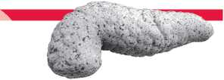
Обезвреживание алкоголя происходит в нашей главной биохимической лаборатории.
1.ТОКСИЧЕСКИЙ ГЕПАТИТ

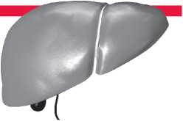
ПЕЧЕНЬ
Постоянная нагрузка и прямое токсическое воздействие приводит к развитию токсического гепатита.
2.цирроз
По мере замены погибших клеток печени на соедини
тельную ткань возникает цирроз печени. 3.ПЕЧЕНОЧНАЯ НЕДОСТАТОЧНОСТЬ
Печень перестает выполнять свои функции, в организме накапливаются необезвреженные «отходы» жизнедеятельности, развивается печеночная недостаточность, финалом которой будет...
4.ПЕЧЕНОЧНАЯ КОМА И СМЕРТЬ

ПОДЖЕЛУДОЧНАЯ ЖЕЛЕЗА
Острое отравление алкоголем может привести к тому, что поджелудочная железа попросту переварит сама себя.
1. ОСТРЫЙ ПАНКРЕ0НЕКРОЗ
2.ПЕРИТОНИТ
Острый панкреонекроз зачастую сопровождается развитием воспаления брюшины(перитонита) и очень плохо лечится.
3.ХРОНИЧЕСКИЙ ПАНКРЕАТИТ
Хроническое воздействие алкоголя приводит к перерождению тканей поджелудочной железы и развитию хронического панкреатита.

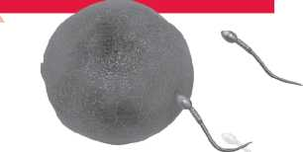
РЕПРОДУКТИВНАЯ СИСТЕМА

МУЖЧИНЫ
1.ИЗМЕНЕНИЕ СТРУКТУРЫ МУЖСКИХ ПОЛОВЫХ ЖЕЛЕЗ
2.СНИЖЕНИЕ КОЛИЧЕСТВА ВЫРАБАТЫВАЕМЫХ СПЕРМАТОЗОИДОВ (до 70% от нормы)
3.ДЕФОРМАЦИЯ ПОЛОВЫХ КЛЕТОК
Половые клетки деформируются и не способны выполнять свои функции.
4.ПАДЕНИЕ ТЕСТОСТЕРОНА
Снижается производство мужского полового гормона - тестостерона.
5.ФЕМИНИЗАЦИЯ ВНЕШНОСТИ
Происходит процесс феминизации внешнего вида алкоголика - во внешности появляются женские черты.
ЖЕНЩИНЫ
1.РАССТРОЙСТВА МЕНСТРУАЛЬНОГО ЦИКЛА
2. КЛИМАКС
Наступает на 10-15 лет раньше.
3.БЕСПЛОДИЕ
Яичники подвергаются жировому перерождению, и яйцеклетки в них перестают созревать.
4.ВИРИЛИЗАЦИЯ ВНЕШНОСТИ
Гормональный дисбаланс приводит к вирилизации, т.е. проявление мужских черт во внешнем облике.

БЕРЕМЕННОСТЬ
Безопасное количество спиртного, которое будущая мать может употребить во время беременности, равно нулю.
Любое количество алкоголя проникает через плаценту и полностью поступает в нервную систему будущего ребенка, причем прежде всего повреждается головной мозг.
1.«АЛКОГОЛЬНЫЙ СИНДРОМ ПЛОДА»
Существует специальный термин - «алкогольный синдром плода», которым обозначается целый ряд расстройств у детей, чьи матери пили во время беременности.
2. ГЕНЕТИЧЕСКИЕ ДЕФЕКТЫ И
ВРОЖДЕННЫЕ УРОДСТВА
Употребление спиртного на ранних сроках также чревато возникновением генетических дефектов и врожденных уродств.

КРОВЬ
1.ФИЗИЧЕСКАЯ ЗАВИСИМОСТЬ
Алкоголь раз и навсегда встраивается в обмен веществ (в этот момент возникает физическая зависимость с формированием абстинентного синдрома).
2.АНЕМИЯ
В организме возникает дефицит некоторых биологически активных веществ - витаминов и микроэлементов. В первую очередь ощущается нехватка фолиевой кислоты и железа, что приводит к развитию анемии.

Никакое тело не может быть столь крепким, чтобы вино не могло повредить его.
Плутарх
Пьянство - есть упражнение в безумстве.
Пифагор
Пьянство отцов и матерей - причина слабости и болезненности детей.
Гиппократ

